Проект «Простые игры дома и в саду».

Воспитатель: Хацкая Ольга Алексеевна

Цель данного проекта: формирование позитивных установок к различным видам труда и творчества.
Задачи:
1. Формировать первичные представления о многообразии предметного окружения; о том, что человек создает предметное окружение, изменяет и совершенствует его для себя и других людей.
2. Развивать наблюдательность, внимание; удовлетворить потребность в самовыражении.
3. Воспитывать уважительное отношение и чувство принадлежности к своей семье и к сообществу детей и взрослых в Организации.
Вид проекта:
По характеру создаваемого продукта:
- практико-ориентированный.
По количеству детей, вовлеченных в проект:
- групповой.
По продолжительности:
- долгосрочный (в течение 3 месяцев - с октября 2021 года по январь 2022 года. )
По направлению развития:
- социально - коммуникативное.
Актуальность проблемы:
Несмотря на обилие игрушек, зачастую у детей отсутствует «материал» для игры – дети отдалены от взрослых, не видят и не понимают их деятельности. В отличие от своих бабушек и дедушек, которые в детстве с интересом играли с простейшими материалами (камешками, дощечками, лоскутками, баночками) современные дети очень часто не в состоянии организовать сюжетную игру. Кроме того, современные дети, обладающие всевозможными готовыми игрушками на любую тему, начиная от простых зверушек и заканчивая аутентичными кукольными домами со всей обстановкой и мебелью, имеют ограниченные возможности для развития творческого воображения, фантазии, формирования конструкторских и изобретательских умений и навыков.
В современном обществе остро стоит проблема социально-личностного общения, а решить её можно только в непосредственном взаимодействии ребёнка с ребёнком, ребёнка с педагогом, ребёнка с родителями. Для того, чтобы сделать этот процесс эффективным для взрослых и увлекательным для детей можно использовать игровую деятельность, обогатив ее совместным созданием игр и игровых пособий.
Совместное создание игр помогает раскрыть в детях их лучшие качества, развить фантазию, созидательное творчество, интеллект и позволяет содержательно и интересно провести свободное время в кругу семьи и детском саду.

1-й этап.
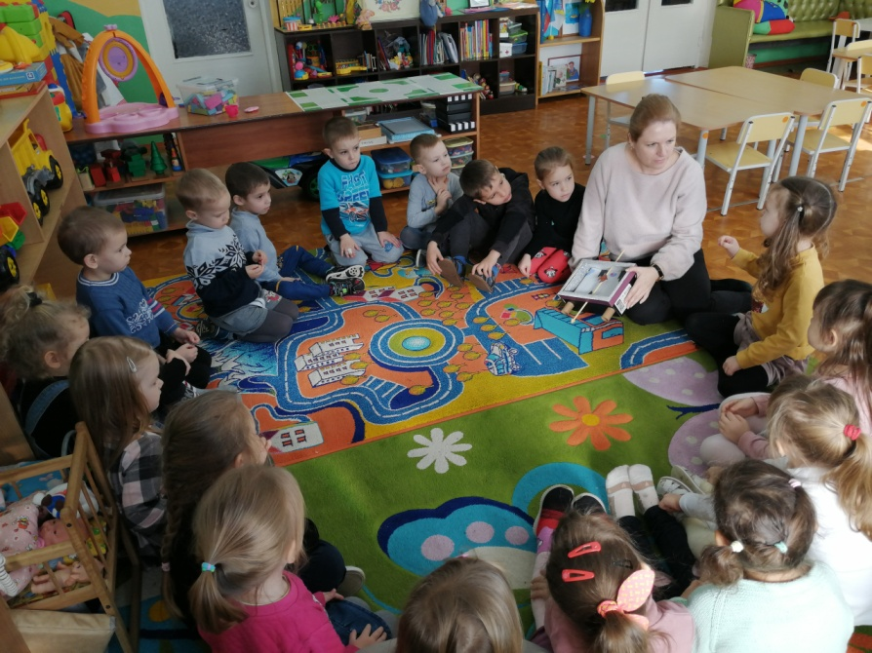
Начался наш проект с того, что помощник воспитателя принесла в группу игру «Компьютер», которую она создала вместе с сыном. Она нам показала и рассказала, что игры не обязательно покупать в магазине, их можно сделать своими руками.
Ребята очень заинтересовались этой игрой и захотели показать свои любимые игры. Я попросила родителей помочь - сфотографировать и отправить мне фото, чтобы можно было их рассмотреть всем вместе.
Мы побеседовали с ребятами об их домашних играх и я предложила им помечтать, какую игру они бы хотели сделать сами.

2-й этап.

Первыми отозвалась семья Евы Поздняковой. Они придумали и сделали игры:

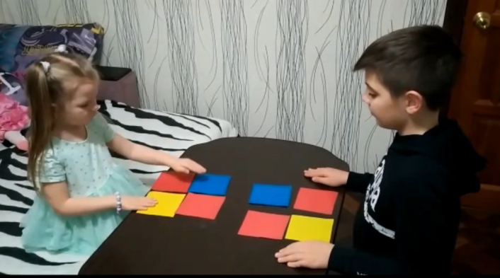
«Запомни и повтори» - игра состоит из двух комплектов, каждый комплект из четырех квадратов, разного цвета, вырезанных из цветной бумаги.
Цель: развитие памяти, внимания.
Ход игры: первый игрок раскладывает произвольно цветные квадраты на столе перед собой. Второй игрок повторяет расклад. Затем, первый игрок прикасается к квадратам в определенной последовательности - второй игрок должен запомнить и повторить. Затем второй игрок показывает, а первый запоминает и повторяет.

«Воздушный мяч» - игра состоит из шести пластиковых или бумажных одноразовых стаканчиков без дна, прикрепленных на столе с помощью липкой ленты в два ряда по три стаканчика, двух больших одноразовых стаканчиков, шариков для пинг-понга, пластиковых трубочек.
Цель: развитие умения действовать по сигналу; развитие сильного плавного ротового выдоха.
Ход игры: Ребята сидят парами, держат в руках согнутые трубочки, коротким краем вниз. По сигналу дети дуют через трубочки на шарик, так, чтобы шарик прокатился через маленькие стаканчики и упал в большой. Выигрывает тот, у кого быстрее все шарики окажутся в большом стаканчике.

«Веселые перчатки» - пособие представляет собой перчатки с приклеенными на кончиках пальцев кругами (в соответствии с цветами радуги), вырезанными из разноцветной бумаги и карточки, обозначающие цвета радуги.
Цель: активизация взаимодействия между полушариями мозга, развитие мелкой моторики рук, развитие познавательных процессов, внимания, мышления, восприятия.
Ход игры: первый ребенок надевает перчатки на обе руки, второй садится напротив и показывает цветные карточки. Первый игрок загибает пальцы с соответствующим цветом.

«Ладошка, ребро, кулачок» - игра состоит из вырезанных из бумаги кругов, прямоугольников, силуэтов детских ладошек.
Цель: развитие мыслительной деятельности, улучшение памяти и внимания.
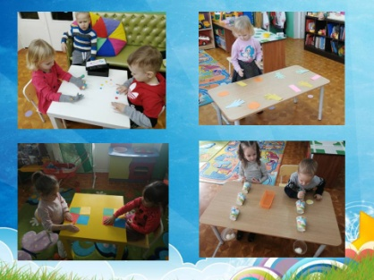
Ход игры: детали игры раскладываются на плоскости стола в произвольном порядке. Каждая деталь обозначает определенное действие: на круг кладется сжатая в кулак ладонь, на прямоугольник - ладонь ребром, на вырезанную ладошку - прямая ладонь. Обходимо точно и быстро выполнить все действия.

Эти игры Ева принесла в группу. Поиграв, ребята стали предлагать свои идеи, которые мы без труда воплотили, так как материал для их создания всегда под рукой.

Мы придумали с ребятами:
«Салат» - состоит из двух лопаток, двух тарелочек, нарезанных произвольно полос бумаги.
Цель: развитие быстроты, ловкости, координации движений; образного мышления, воображения.
Ход игры: по сигналу с помощью лопаток игроки собирают обрезки в тарелку. Выигрывает тот, чей «салат» больше.
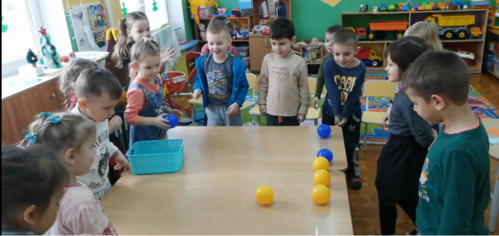
«Прокати – не урони» - состоит из шариков и скотча, прикрепленной липкой стороной вверх по краю стола.
Цель: развитие ловкости, внимания, координации движений.
Ход игры: по сигналу дети прокатывают шары по столу. Необходимо распределить силу толчка так, чтобы шар остановился на скотче, а не упал со стола. У кого больше мячей собралось на скотче, тот и выиграл.
Родители моих воспитанников тоже активно включились в процесс создания игр, вот что они придумали:
«Ловец мячей» - состоит из ковшика и мячей.
Цель: развитие и совершенствование двигательных умений, быстроты реакции.
Ход игры: у одного игрока в руках ковшик, у второго мячи. Первый игрок должен накрыть ковшом мячи, которые ему катит второй игрок.
«Утка и охотник» - состоит из ремня и мячей.
Ход игры: игроки кладут ремень на пол. Первый игрок «охотник» катит мячи «снаряды», стараясь попасть во второго игрока «утку», а «утка» должен избегать попадания «снарядов», перепрыгивая через ремень. Если «охотник» попал в «утку», «утка» и «охотник» меняются местами.
«Рыбалка» состоит из тазика, наполненного водой, мячей.
Ход игры: в таз с водой опускаются мячи, ребенок пальцами ног или зажимая двумя стопами "ловит рыб" (мячи).

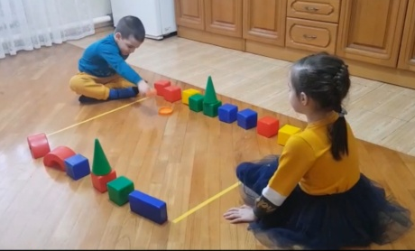
«Аэрохоккей» - состоит из ограниченного пространства (поля) для игры, крышки от пластикового ведерка и двух губок для мытья посуды.
Цель: развитие ловкости, быстроты реакции, координации движений.
Ход игры: не дать противнику забить гол в ворота, отбивая губкой «шайбу» (крышку), летающую по полю.
«Портрет», состоит из листа плотного картона (50/50 см.) с вырезанными отверстиями для рук, контурным изображением лица, вырезанными из бумаги глаз, рта, носа.
Цель: систематизирование знаний детей о частях тела (лица).
Ход игры: ребенок продевает руки в отверстия с обратной стороны, наощупь крепит глаза, рот, нос, стараясь правильно угадать их местонахождение.

«Попади в цель» - состоит из газет и контейнера.
Цель: развитие ловкости, внимания, пространственной ориентировки.
Ход игры: газеты сминаются в комок (снаряд). «Снарядом» необходимо попасть в «цель» (контейнер).

3-й этап.
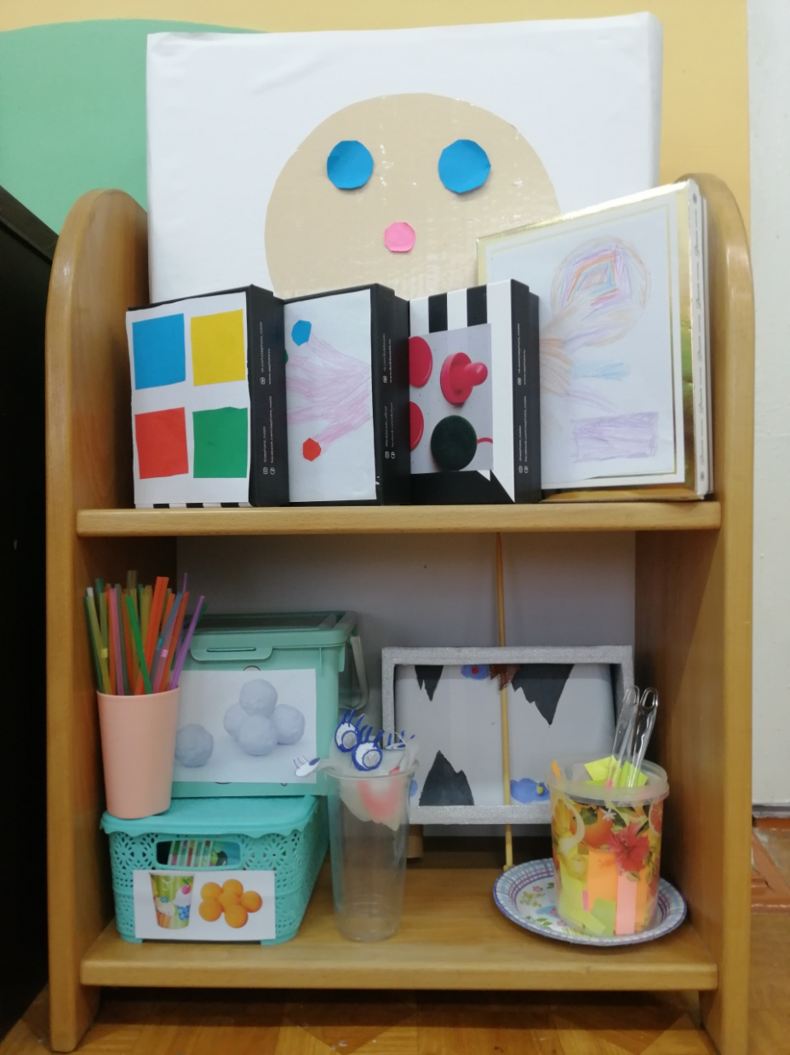
Так у нас в группе появилось множество простых, но увлекательных игр, для которых мы создали целый уголок с самодельными играми.

Итоги проекта:
- Благодаря игрушкам – самоделкам развились наблюдательность внимание, удовлетворилась потребность в самовыражении.
- Сформировались первичные представления о многообразии предметного окружения, о том, что человек создает предметное окружение, изменяет и совершенствует его для себя и других людей.
- Ребята проявляют уважительное отношение к окружающим, умеют взаимодействовать в коллективе.

Используемая литература

ОТ РОЖДЕНИЯ ДО ШКОЛЫ. Примерная общеобразовательная программа дошкольного образования / Под ред. Н. Е. Вераксы, Т. С. Комаровой, М. А. Васильевой. — М.: МОЗАИКА-СИНТЕЗ, 2014.

